Департамент образования комитета по социальной политике и культуре администрации
г. Иркутска
МУНИЦИПАЛЬНОЕ БЮДЖЕТНОЕ ОБЩЕОБРАЗОВАТЕЛЬНОЕ УЧРЕЖДЕНИЕ
ГОРОДА ИРКУТСКА СРЕДНЯЯ ОБЩЕОБРАЗОВАТЕЛЬНАЯ ШКОЛА № 39
(МБОУ г. Иркутска СОШ № 39)
Байкальская ул., д. 176, г. Иркутска, 664075, тел./факс (3952) 22-95-40
Email: School 39_irk@mail.ru
ОКПО 46705697, ОГРН 1023801541170, ИНН/КПП 3811055060/ 381101001

Программа мероприятий библиотеки
МБОУ г. Иркутска СОШ №39
на 3 четверть (январь, февраль 2025 г.)
Дата проведения | Мероприятие | Форма проведения | Целевая аудитория
15.01.2025-22.01.2025 | 120 лет со дня рождения  Аркадия Петровича Гайдара (Голикова) (1904-1941)  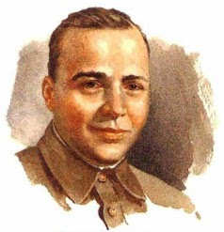 | Тематическая выставка  (плакаты, книги, биография) | 5-9 классы
22.01.2025-29.01.2025 | 145 лет со дня рождения  Павла Петровича Бажова  (1879-1950)  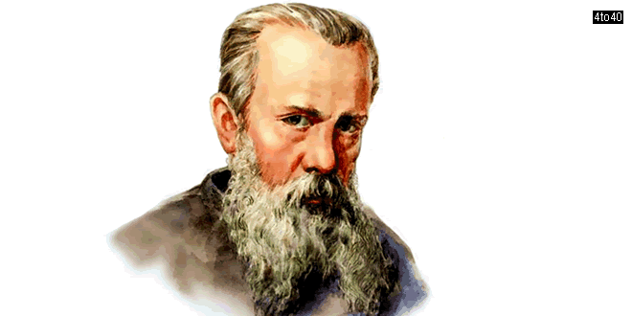 | Тематическая выставка  (плакаты, книги, биография) | 1-7 классы
05.02.2025-12.02.2025 | День памяти  Александра Сергеевича Пушкина  (1799-1837)  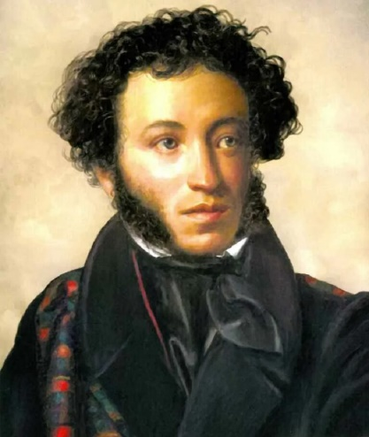 | Тематическая выставка  (плакаты, книги, биография) | 1-11 классы
12.02.2025-19.02.2025 | 255 лет со дня рождения  Ивана Андреевича Крылова  (1769-1844)  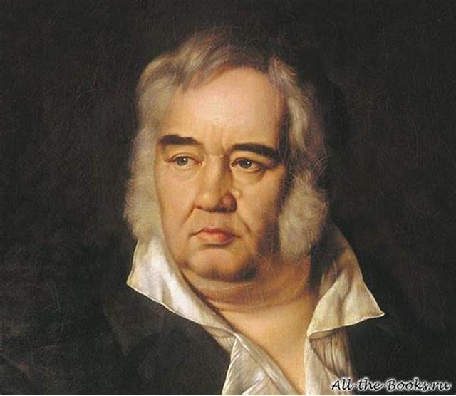 | Тематическая выставка  (плакаты, книги, биография) | 3-9 классы
19.02.2025-26.02.2025  (23 февраля) | День Защитника Отечества   | Тематическая выставка  (книги, плакаты) | 1-11 классы
январь 2025 | Книги-Юбиляры 2025 года:  Произведения А.С. Пушкина:  200 лет – «Борис Годунов»  «Граф Нулин»  «Жених» | Тематическая выставка  (книги) | 9-11 классы
февраль 2025 | Книги-Юбиляры 2025 года:  Произведения М.А. Булгакова:  100 лет – «Собачье сердце»  «Дни Турбиных»  «Зойкина квартира» | Тематическая выставка  (книги) | 9-11 классы

